ТУРНИР ПО ВОЛЕЙБОЛУ

31 марта 2016 года в спортивном зале Лиховского техникума железнодорожного транспорта- филиала РГУПС состоялся волейбольный турнир среди команд 1-3 курсов специальности 23.02.06 Техническая эксплуатация подвижного состава железных дорог.

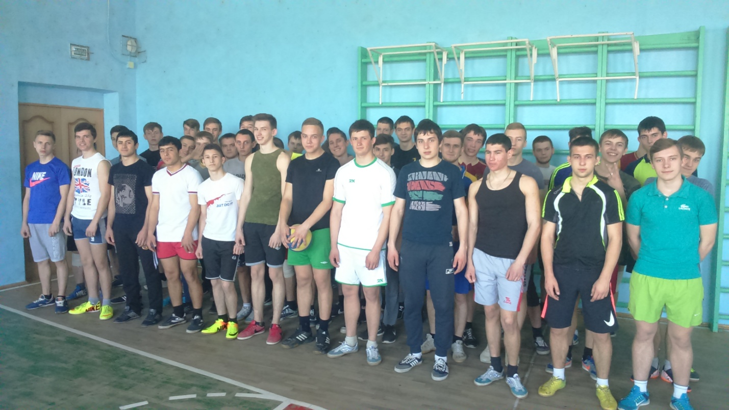

Волейбол – игра, которая вобрала самые лучшие качества: и доступность, и зрелищность, и эмоциональность, и, главное, способность увлечь и влюбить в себя любого человека, независимо от его возраста и профессии. Эта игра пользуется большой популярностью среди студентов нашего техникума.

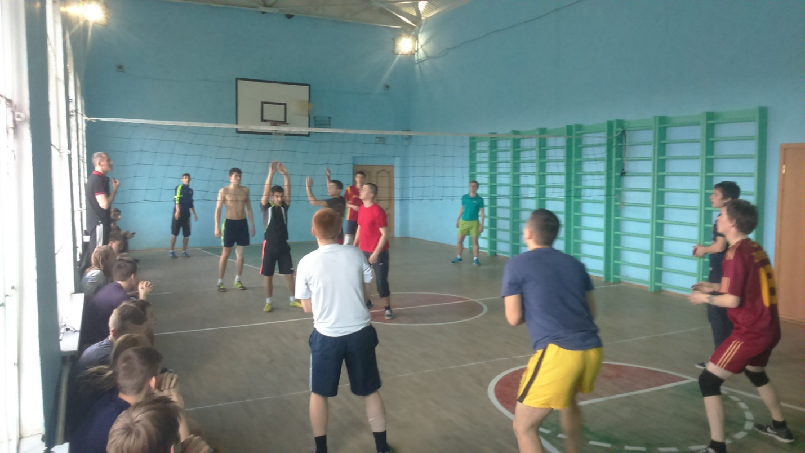
Турнир проводился с целью популяризации волейбола, организации досуга студенческой молодежи, мотивации на здоровый образ жизни, отбора лучших игроков в сборную команду техникума.

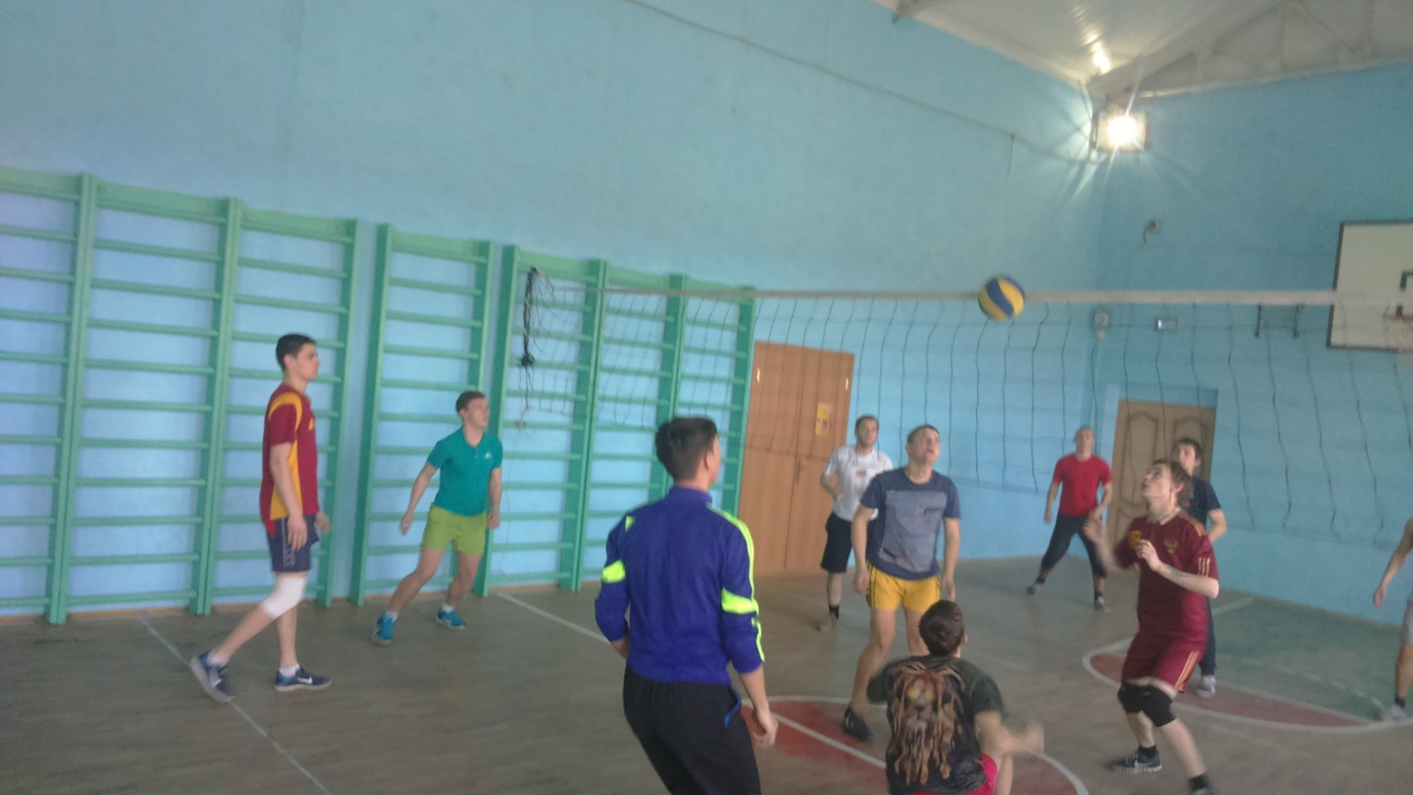
За призовые места сражались 6 команд. По итогам упорнейшей борьбы, призовые места распределились следующим образом:

I место группа Т- 32 ,
II место группа Т- 31 ,
III место группа Т- 11.
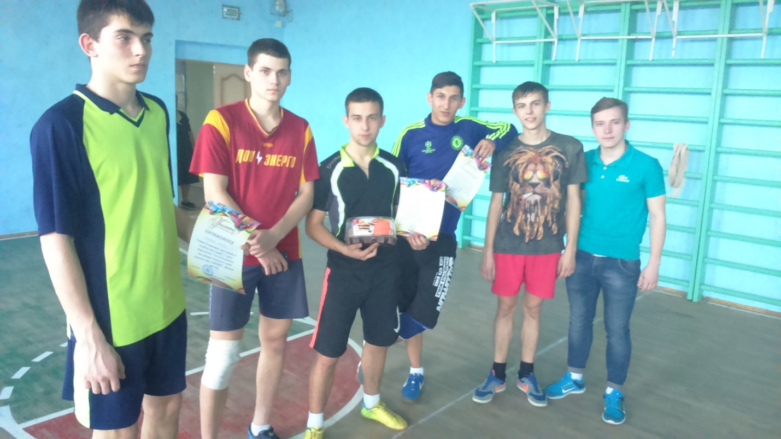

Лучшими игроками турнира признаны: Гончаров Максим студент группы Т-32 в номинации «Лучший подающий игрок турнира», звания «Лучший блокирующий игрок турнира» удостоился Плотников Никита студент группы Т-32.
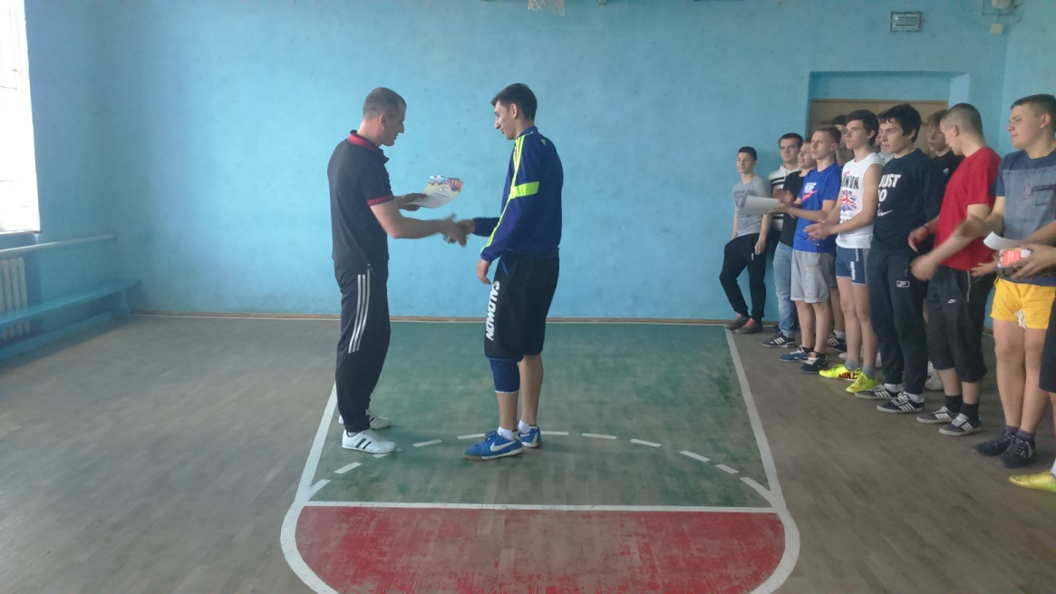
Победители и призеры награждены почетными грамотами.

ПОЗДРАВЛЯЕМ
Сборную команду юношей, занявших III место в городских соревнованиях по волейболу среди обучающихся ССУЗов.
Молодцы!
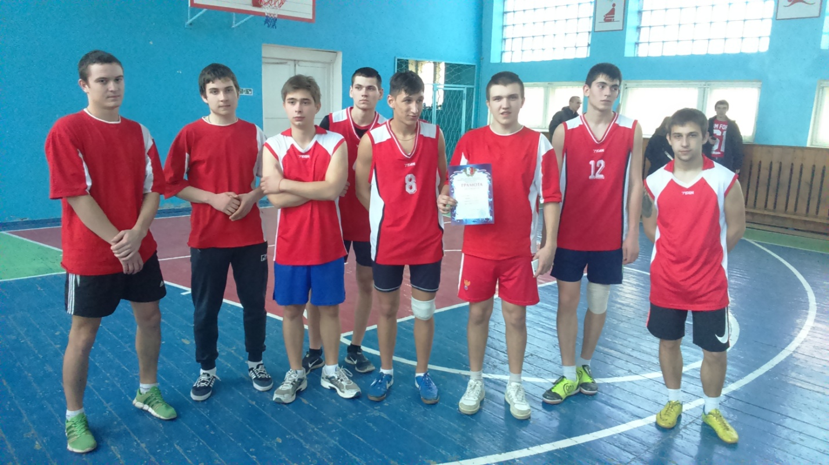
Желаем нашим спортсменам новых удач и побед в новом 2016 году!
Руководитель физического воспитания В.В.Кушнарев

